
2019－2020学年度上期期末高二年级调研考试
化学
本试卷选择题和非选择题两部分。第I卷(选择题)1至4页，第II卷(非选择题)4至6页，共6页，满分100分，考试时间90分钟。
注意事项：
1.答题前，务必将自己的姓名、考籍号填写在答题卡规定的位置上。
2.答选择题时，必须使用2B铅笔将答题卡上对应题目的答案标号涂黑，如需改动，用橡皮擦擦干净后，再选涂其它答案标号。
3.答非选择题时，必须使用0.5毫米黑色签字笔，将答案书写在答题卡规定的位置上。
4.所有题目必须在答题卡上作答，在试题卷上答题无效。
5.考试结束后，只将答题卡交回。
第I卷(选择题，共40分)
本卷共20题，每题2分，共40分。每题只有一个选项符合题意。
1.《礼记·内则》记载：“冠带垢，和灰清漱；衣裳垢，和灰清浣。”古人洗涤衣裳冠带，所用的就是草木灰浸泡的溶液。下列说法错误的是
A草木灰的主要成分是H₂CO₃ B.洗涤利用了草木灰溶液的碱性
C.洗涤时加热可增强去油污能力 D.草木灰做肥料时可与铵态氮肥混合施用
2.下列仪器在中和热测定实验中不会用到的是
A.温度计 B.量筒 C.分液漏斗 D.环形玻璃搅拌棒
3.配制FeCl₃溶液时，将FeCl₃固体溶解在较浓的盐酸中，再加水稀释。下列说法正确的是
A.较浓盐酸可有效抑制Fe^{3＋}水解
B.稀释过程中FeCl₃水解程度增大，c(H＋)增大
C.FeCl₃溶液中存在Fe^{3＋}＋3H₂O＝Fe(OH)₃↓＋3H＋
D.FeCl₃溶液显黄色，没有Fe(OH)₃存在
4.下列事实不能用勒夏特列原理解释的是
A常温下将pH＝4的醋酸溶液稀释10倍，pH<5
B.H₂、I₂(g)、HI平衡体系加压后颜色变深
C.利用TiCl₄水解制备TiO₂时，需加入大量水并加热
D.向Mg(OH)₂悬浊液中滴加FeCl₃溶液，有红褐色沉淀生成
5.水煤气变换反应的能量变化如右图。下列叙述错误的是
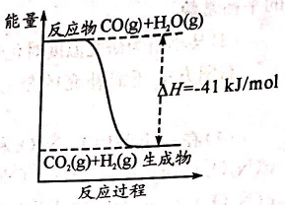
A.反应为：CO(g)＋H₂O(g)＝CO₂(g)＋H₂(g) B.反应物总能量高于生成物总能量
C.H₂的燃烧热为41 kJ·mol^{－1} D.使用催化剂可以降低反应所需活化能
6.在容积不变的绝热密闭容器中发生反应：N₂(g)＋3H₂(g)2NH₃(g) △H<0。下列不能说明该反应达到化学平衡状态的是
A混合气体的密度不变 B.体系温度不变
C.3v_{逆}(NH₃)＝2v_{正}(H₂) D.N₂和NH₃的浓度的比值不变
7.一定温度下，HF分子容易双聚或多聚：nHF(g)(HF)_{n}(g) △H<0。欲测定HF的相对分子质量，最适合的条件是
A.低温高压 B.高温低压 C.低温低压 D.高温高压
8.室温下，pH＝4的CH₃COOH溶液中加入下列物质，水电离出的c(H＋)减小的是
A.NaHSO₄固体 B.NaCl固体 C.CH₃COONa固体 D.H₂O
9.“水氢发动机”的本质是车载制氢系统，利用物质与水反应制取H₂。某机构宣称用一种特殊的催化剂可以将水转换成氢气，不加油不充电只加水可续航500公里以上。下列分析错误的是
A.该机构宣传与车载制氢系统制氢原理不相符
B.任何方法制取H₂都需要从外界吸收能量
C.催化剂并不能使2H₂O＝2H₂↑＋O₂↑自发进行
D.H₂热值高，燃烧产物只有水，是清洁能源
10.欲证明Ba(OH)₂·8H₂O和NH₄Cl晶体的反应是吸热反应，设计实验如图所示。下列说法错误的是
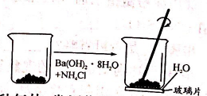
A.实验中观察玻璃片上的水是否会结冰并和烧杯粘在－起
B.实验过程中可闻到刺激性的氨味
C.该反应不能自发进行
D玻璃棒搅拌可以加快反应
11.SOCl₂是－种低沸点液态化合物，遇水剧烈水解生成两种气体，常用作脱水剂。某同学向盛有10mL水的锥形瓶中滴加8～10滴SOCl₂，下列说法错误的是
A.锥形瓶中有白雾产生，并有刺激性气味
B.将产生气体通入紫色石蕊溶液，石蕊溶液迅速褪色
C.向反应后的溶液中滴加AgNO₃溶液，产生白色沉淀
D.将AlCl₃·6H₂O与SOCl₂混合加热可以得到无水AlCl₃
12.某小组设计如图实验，欲使甲中试管先出现浑浊，下列操作一定达不到目的的是
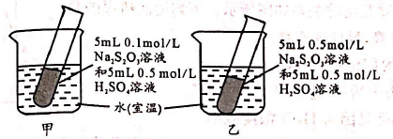
A向甲烧杯中加、定量CaO B.向甲中试管内滴加适量浓硫酸
C.向乙烧杯中加入适量冰块 D.增大甲装置所在环境的压强
13.某小组进行如图实验。欲使溶液红色加深，下列操作或分析正确的是
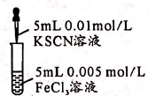
A.加入少量KCl固体
B.再滴加5～6滴1 mol/L KSCN溶液
C.再滴加3～5滴0.01 mol/L NaOH溶液：
D.对溶液降温，也可观察到溶液红色加深，说明反应为：FeCl₃＋3KSCNFe(SCN)₃＋3KCl△H>0
14.德国化学家哈伯在合成氨方面的研究促进了人类的发展。合成氨的工业流程如右图，下列说法错误的是
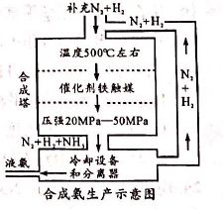
A.增大压强既可以加快反应速率，又可以提高原料转化率
B.升高温度可提高平衡转化率
C.冷却过程中采用热交换有助于节约能源
D.原料循环可提高其利用率
15.水垢的主要成分包括CaCO₃、CaSO₄等，下列说法错误的是
A.容易产生水垢的水－般是硬水
B.盐酸去除水垢的能力比醋酸更好
C.可用小苏打去除电水壶中的水垢，因为小苏打溶液显酸性
D.水垢中的CaSO₄可先用Na₂CO₃溶液浸泡，再用酸去除
16.已知K_{sp}(AgCl)＝1.8×10^{－10}。向盛有0.1 mol/L AgNO₃溶液的试管中滴加等体积0.1 mol/L NaCl溶液，静置沉降，取上层清液和下层悬浊液分别进行实验。下列判断正确的是
A.上层清液为AgCl的饱和溶液
B.向清液中滴加0.1 mol/L AgNO₃溶液，c(Cl－)不变
C.向悬浊液中滴加0.1 mol/L KI溶液，不会有明显变化
D.向悬浊液中加入适量浓氨水，混合液变澄清，说明AgCl可溶于强碱
17.酶是具有催化活性的生物催化剂。H₂O₂在某种酶催化作用下的分解速率随温度变化的关系如图所示。下列说法错误的是
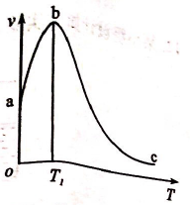
A.a－b段温度升高，反应速率增大 B.T₁温度时，酶的催化效果最好
C.温度过高，酶失去活性，速率降低 D.b－c段速率下降是因为H₂O₂浓度减小
18.已知，常温下CH₃COOH和NH₃·H₂O的电离常数均为1.8×10^{－5}。某小组进行如图三组实验且实验II、III中Mg(OH)₂固体均溶解。下列说法正确的是
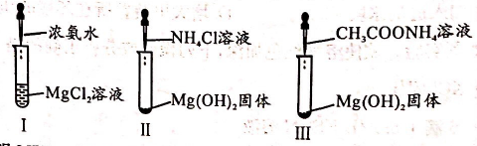
A.I中现象说明NH₃·H₂O碱性强于Mg(OH)₂
B.II中总反应为2H＋＋Mg(OH)₂＝Mg^{2＋}＋2H₂O
C.实验II、III研究NH₄＋对Mg(OH)₂溶解的作用原理
D.III中CH₃COONH₄浓度越小，越有利于沉淀的溶解
19.生命过程与化学平衡移动密切相关。血红蛋白(Hb)与O₂结合成氧合血红蛋白(Hb(O₂))的过程可表示为：Hb＋O₂(g)Hb(O₂)。下列说法正确的是
A.体温升高，O₂与Hb结合更快，反应的平衡常数不变
B.吸入新鲜空气，平衡逆向移动
C.CO达到一定浓度易使人中毒，是因为结合Hb使Hb(O₂)分解速率增大
D.高压氧舱治疗CO中毒的原理是使平衡Hb(CO)＋O₂(g)Hb(O₂)＋CO(g)右移
20.用0.1000 mol/L NaOH溶液滴定20.00 mL 0.1000 mol/L HCl溶液过程中的pH变化如图所示。下列说法错误的是
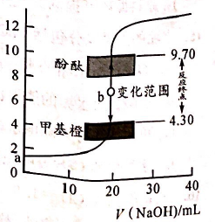
Ab点时，加入极少量NaOH溶液都会引起pH的突变
B.选指示剂时，其变色范围应在4.30～9.70之间
C.若将HCl换成同浓度的CH₃COOH，曲线ab段将会上移
D.都使用酚酞做指示剂，若将NaOH换成同浓度的氨水，所消耗氨水的体积较NaOH小
第II卷(非选择题，共60分)
21.(14分)一定温度下，在1L的烧瓶中充入一定量N₂O₄气体。
(1)体系中气体颜色由浅变深，写出对应的化学方程式 。
(2)保持温度和容积不变，向达到平衡的容器中再充入一定量N₂O₄气体，平衡 移动(填“正向”、“逆向”或“不”)，N₂O₄的转化率 (填“增大”、“减小”或“不变”，下同)，反应的平衡常数 。
(3)某小组为研究温度对化学平衡移动的影响，设计如图实验。
右图方案还需补充的是 (用文字表达)；实验现象为 。
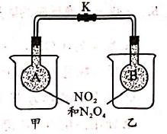
(4)在一定条件下，N₂O₄和NO₂的消耗速率与压强关系为：v(N₂O₄)＝k₁·c(N₂O₄)，v(NO₂)＝k₂·c(NO₂)，设达到平衡时c(N₂O₄)＝1 mol/L，则(1)中反应的平衡常数为 (用k₁、k₂表示)。
22.(10分)溶洞的形成主要源于石灰岩受地下水的长期溶蚀，发生反应：CaCO₃＋CO₂＋H₂O＝Ca(HCO₃)₂。当受热或压强突然减小时溶解的Ca(HCO₃)₂会分解，从而形成钟乳石、石笋等奇妙景观。
(1)写出Ca(HCO₃)₂受热分解的离子方程式 ；从平衡移动的角度解释压强减小时Ca(HCO₃)₂分解的原因 。
(2)向Ca(HCO₃)₂饱和溶液中滴加酚酞，溶液呈很浅的红色。由此可得到的结论是：饱和溶液中Ca(HCO₃)₂水解程度 且 。
(3)常温下，H₂CO₃的电离常数K_{a2}＝4.7×10^{－11}。若测得5.0×10^{－3} mol/L Ca(HCO₃)₂溶液的pH为8.0，则溶液中c(CO₃^{2－})与c(OH－)的比值为 (简要写出计算过程)。
23.(15分)某兴趣小组在实验室进行如下实验探究活动。
(1)设计如下实验研究2Fe^{3＋}＋2I－2Fe^{2＋}＋I₂的反应。
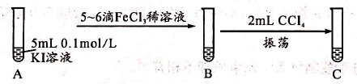
①振荡静置后C中观察到的现象是 ；为证明该反应存在一定限度，还应补做实验为：取C中分液后的上层溶液，然后 (写出实验操作和现象)。
②测定上述KI溶液的浓度，进行以下操作：
I用移液管移取20.00 mL KI溶液至锥形瓶中，加入适量稀硫酸酸化，再加入足量H₂O₂溶液，充分反应。
II小心加热除去过量的H₂O₂。
III用淀粉做指示剂，用c mol/L Na₂S₂O₃标准溶液滴定，反应原理为：2Na₂S₂O₃＋I₂＝2NaI＋Na₂S₄O₆。
步骤II是否可省略? (答“可以”或“不可以”)
步骤III达到滴定终点的现象是 。巳知I₂浓度很高时，会与淀粉形成稳定的包合物不易解离，为避免引起实验误差，加指示剂的最佳时机是 。
(2)探究Mn^{2＋}对KMnO₄酸性溶液与H₂C₂O₄溶液反应速率的影响。
反应原理(化学方程式)为 ；
仪器及药品：试管(两支)、0.01 mol/L KMnO₄酸性溶液、0.1 mol/L H₂C₂O₄溶液、一粒黄豆大的MnSO₄固体；
实验方案：请仿照教材(或同教材)设计一个实验用表格，在行标题或列标题中注明试剂及观察或记录要点。
24.(10分)烟气中含有大量氮氧化物NO_{x}，工业脱硝技术成为研究热点。
(1)汽车尾气中NO和CO可利用车载催化剂转化为无毒物质排放。
已知：N₂(g)＋O₂(g)＝2NO(g) △H₁＝＋183 kJ·mol^{－1}
2CO(g)＋O₂(g)＝2CO₂(g) △H₂＝－565 kJ·mol^{－1}
写出催化转化的热化学方程式 。
(2)臭氧氧化－碱吸收法可有效脱除NO，氧化原理为：
NO(g)＋O₃(g)NO₂(g)＋O₂(g) △H＝－200.9 kJ·mol^{－1}。在容积为2L的密闭容器中充入含1.0 mol NO的模拟烟气和2.0 mol O₃，在不同温度，经过相同时间(10min)NO的转化率如图所示。
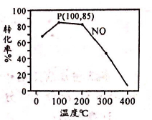
①100℃时，从开始反应到P点的平均反应速率v(NO)＝ 。
②反应时同时发生副反应：2O₃3O₂，共有15%的O₃自身分解为O₂。则P点时O₃的物质的量为 mol。
(3)选择性催化还原技术(NCR)可在较低温度下脱硝，原理如图I，天然锰矿可作催化剂。
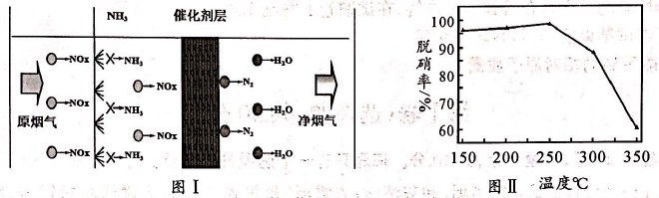
以NO代表氮氧化物，写出反应方程式 ；实验测得脱硝率随温度的变化如图II所示，请分析温度高于250℃时脱硝率下降的原因可能是 。
25.(11分)含铬(＋6价)废水严重危害人体健康，工业上常用还原法进行处理。其部分工艺流程如下：
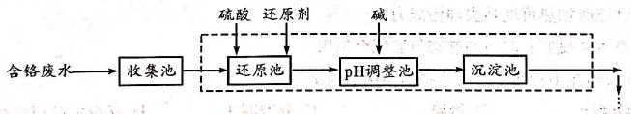
(1)废水中，六价铬以CrO₄^{2－}；或者Cr₂O₇^{2－}的形式存在，写出其相互转化的离子方程式 。我国常用NaHSO₃做还原剂，写出还原池中反应的离子方程式 。
(2)废水中残留六价铬的浓度随溶液pH变化如图所示。实际生产中需控制pH＝2.5～3.0，原因可能是 。
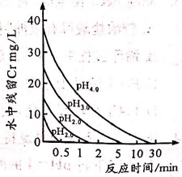
(3)沉淀池中生成Cr(OH)₃的颗粒太细，为促使其更好地沉淀，可采取的措施是 。
(4)我国规定，工业废水中含Cr(VI)量的排放标准为0.1 mg/L。已知：Cr的相对原子质量为52，K_{ap}(BaCrO₄)＝1.2×10^{－10}。若用Ba^{2＋}除去废水中的CrO₄^{2－}，达到废水排放标准时，废水中Ba^{2＋}浓度最低为 mol/L(保留小数点后2位)。用Ba^{2＋}除去废水中的CrO₄^{2－}是否可行，为什么?请简要回答。

